**С 30.10.23г. по 05.11.23г.**

проводится **«Неделя сохранения душевного комфорта (в честь Международной недели осведомленности о стрессе)».**

**Как уговорить ребенка лечить зубы: рекомендации специалиста**

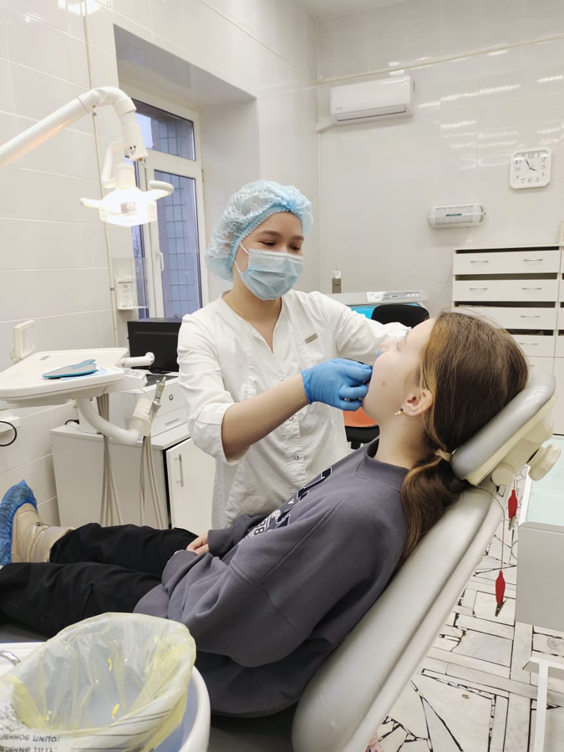В уставе Всемирной организации здравоохранения говорится: «**Здоровье является состоянием полного физического, душевного и социального благополучия, а не только отсутствием болезней и физических дефектов**».

Особенно важно уделять внимание психическому здоровью детей. Как и взрослый, ребенок может столкнуться с разными психологическими проблемами.

Поход к стоматологу может быть стрессовой ситуацией для ребенка. Самый основной и главный страх — боязнь неизвестного.

«Зачем врач просит открыть рот и трогает зубы инструментом? Что будет дальше? Стоит ли ждать боли? Почему в глаза светит яркий свет? И что за непривычно жужжащие приборы использует доктор?». Все это зачастую заставляет детей нервничать. А после родители сталкиваются с проблемой, как уговорить ребенка сходить к детскому стоматологу и полечить зубы...

Среди основных причин, почему дети боятся зубных врачей:

1. Боязнь людей в «белых халатах» и любых медицинских манипуляций;
2. Неуверенность родителей, затаенные или явные страхи стоматологического лечения у взрослых;
3. Память о неприятном приеме — моральная травма от принуждения к лечению, боли, дискомфорте.

Если ребенок боится или не хочет идти к стоматологу, частой причиной бывает ошибочное поведение родителей. Переживая за ребенка, взрослые или нагнетают ситуацию, или, наоборот, принижают важность [лечения кариеса молочных зубов](https://azabuka.ru/services/lechenie-kariesa-molochnykh-zubov/).

Причины дентофобии:

Запугивание — специальное или непроизвольное. Взрослые подробно рассказывают о стоматологических процедурах, тем самым вызывая стресс у ребенка;

* Равнодушие — отсутствие подготовки к приему. Дети не осознают важности и необходимости лечения зубов, не готовы к действиям врача и особенностям работы стоматологов;
* Обман — неправильные обещания. Ребенок должен понимать, зачем он идет к врачу — на лечение или удаление молочных зубов или просто на осмотр. Иначе будет подорвано доверие к родителям и стоматологам, вернуть которое будет нелегко;
* Затягивание лечения, отсутствие профилактических приемов. Когда ребенку больно, успокоить малыша на приеме у стоматолога крайне сложно;
* Неудачное время приема. Если к врачу прийти с уставшим или голодным малышом, создать позитивную атмосферу будет сложно.

Детское сознание, как и взрослое, подвержено воздействию психологических приемов, только способы влияния на детей более простые.

Есть несколько испытанных методов убеждения детей пойти на прием к стоматологу, показавших успешный результат.

Важное значение при выборе метода имеют возраст ребенка и особенности его характера.

**Общие рекомендации для разных возрастных групп:**

* Говорите о визите к стоматологу как о повседневном, обычном действии — не слишком многословно. Не нужно вести серьезные подготовительные разговоры — это только усложнит ситуацию. Ребенок не должен понять, что вы сами нервничаете, поэтому старайтесь вести себя максимально спокойно и не привлекать особого внимания к этому событию;
* Не нужно рассказывать детям о своем или чужом негативном опыте лечения зубов. Даже ради контраста, чтобы подчеркнуть безболезненность современной стоматологии, не должны звучать пугающие истории из прошлого. Также в период перед приемом неуместны будут неуважительные отзывы в адрес врачей — не стоит заранее подрывать авторитет стоматолога в глазах ребенка, это может стать препятствием налаживанию контакта между ним и врачом во время предстоящего осмотра или лечения;
* ​​​​​​​Сообщить ребенку о походе к стоматологу, так же, как и провести небольшую подготовительную работу, следует за пару дней до назначенной даты. В день визита к врачу, наоборот, старайтесь вести разговоры на отвлеченные темы;
* Не обманывайте ребенка — не делайте заведомо ложных обещаний о том, что «врач только посмотрит и ничего больше», если вы знаете, что предстоит пломбирование или удаление. Стресс в результате таких действий будет сильнее, что может негативно повлиять на дальнейшее отношение ребенка к посещению стоматолога. К тому же перенесенный страх и обида могут стать причиной последующего недоверия к обещаниям родителей, что значительно усложнит лечение зубов в будущем;
* Не забудьте накормить дитя перед визитом к врачу, чтобы не допустить усиления физического и психологического дискомфорта из-за чувства голода. Однако лучше всего сделать это не прямо перед назначенным временем, а хотя бы за 1,5 часа до него;
* Поощрить малыша после лечения — купить небольшой презент и договориться с врачом о вручении приятного подарка смелому пациенту;
* Регулярно посещать стоматологию — хорошо для профилактики болезней зубов и десен, а также для формирования позитивного отношения к клинике;
* Формировать положительное мнение об уходе за зубами — играть в стоматологов, смотреть хорошие детские мультфильмы.

Страх перед стоматологами у детей нужно снимать как можно раньше.

Каждый последующий негативный прием усугубляет ситуацию, снижает шансы на добровольное лечение.

Пациент боится — и уговорить ребенка идти к стоматологу вылечить зубы все сложнее.

**Будьте здоровы!**

Материал составлен по открытым Интернет-ресурсам